Temeljem odredbe članka 28. stavak 3. Statuta KLUBA PODVODNIH AKTIVNOSTI “3. MAJ” i Odluke Izvršnog odbora kluba, predsjednik kluba

s a z i v a

4. IZBORNU SKUPŠTINU
KLUBA PODVODNIH AKTIVNOSTI “3. MAJ”

Za Skupštinu se predlaže slijedeći poslovni red :

1. Izbor radnih tijela Skupštine :
  - Radnog predsjedništva
  - Verifikacijske komisije
  - Zapisničara i dva ovjerovitelja zapisnika
  - Izborne komisije

2. Izvješća :
2.1. O radu kluba u 2011. god.
2.2. O financijskom poslovanju kluba u 2011. god.
2.3 Nadzornog odbora kluba

3. Raspravljanje po iznesenim izvješćima i usvajanje istih

4. Davanje razrješnice starom sazivu tijela upravljanja i izbor novih članova

5. Predlaganje :
5.1. Programa rada kluba za 2012. god.
5.2. Financijskog plana za 2012. god.

6. Raspravljanje po iznesenim planovima i usvajanje istih

7. Izmjena Statuta

8. Razno

Pozivate se da svojom nazočnošću uveličate Skupštinu koja će se održati

31. ožujka 2012. godine s početkom u 18,00 h

18,00 – 19,30 h Skupština – zapadni ulaz u Brodogradilište „3.MAJ“- svečana sala
19,30 fešta do ranih jutarnjih sati – prostorije kluba.


Predsjednik kluba:
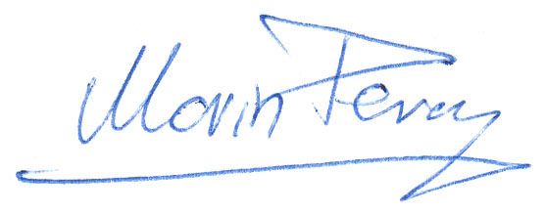
Marin Peran

